附件一

**2016**

2017/ 02

華算科技 章挺憲

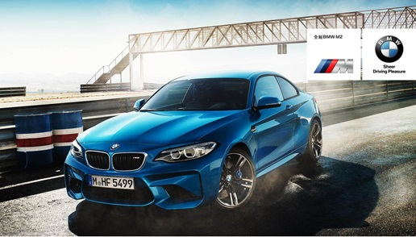

大桐汽車 車源管理系統



**依 BMW AUTO、MINI AUTO、BMW MOTO 分別建立三套獨立車源管理系統及總管理處統計系統。**

**車源管理系統功能：**

**合約管理**

* **空白合約書製作**
* **空白合約書領取/作廢**
* **期貨車：原廠訂車新合約輸入**
* **自有車源：車源新合約輸入**
* **合約資料修改**
* **合約退換車**
* **換/配原廠訂車輸入**
* **換/配車源輸入**
* **合約退購/作廢輸入**
* **交車核對表下載列印**
* **空白合約書明細表**
* **連續合約查詢**
* **綜合退換車合約查詢**
* **綜合退購合約查詢**
* **綜合成交合約查詢**

**車源管理**

* **可售車源查詢/保留**
* **已售未交車源查詢**
* **訂車出廠/到港/投單**
* **車輛到車/移位**
* **台裝選配操作**
* **車輛牌照登記**
* **交車確認輸入**
* **新車到達通知表**
* **綜合車輛查詢**

**調車管理**

* **調入單輸入**
* **調入單基本資料修改**
* **調出單輸入**
* **調出單基本資料修改**
* **調入單刪除**
* **調出單刪除**
* **調換車申請下載列印**
* **調入單查詢/調出單查詢**
* **調入單明細表**
* **調出單明細表**
* **試乘車交車確認**
* **試乘車銷售輸入**
* **試乘車銷售資料修改**
* **試乘車明細表**
* **試乘車交車核對表**

**原廠訂單**

* **年度訂車計劃上傳**
* **年度應/已訂車查詢**
* **月度訂車試算表下載**
* **月訂單配車上傳確認**
* **月訂單配車表下載**

**財務管理**

* **應收/已收憑單作業**
* **應付/已付憑單作業**
* **款清確認輸入**
* **財務明細帳下載**
* **應收/已收憑單查詢**
* **應付/已付憑單查詢**
* **合約應/已收帳下載**
* **車輛應/已付帳下載**
* **調出應/已收帳下載**
* **調入應/已付帳下載**
* **合約/調出無收款下載**
* **原廠/調入無付款下載**
* **收款單下載列印**
* **到港提車明細表下載**
* **財務報表車系表下載**
* **財務報表車系表上傳**
* **收款結算日期設定**
* **付款結算日期設定**
* **月份結算鎖定確認**
* **進銷存預收款下載**
* **進銷存預付款下載**
* **進銷存C&S下載**

**車型資料**

* **車型代碼表 / 加費配備表 / 車色代碼表 / 內裝代碼表 / 配備訂價表上傳**
* **車型代碼表 / 加費配備表 / 車色代碼表 / 內裝代碼表 / 配備訂價表下載**

**查詢報表**

* **已訂未交有效客戶表**
* **可售車源表**
* **存貨分析表**
* **空白合約書領用表**
* **空白合約書作廢表**
* **未向原廠訂車客戶表**
* **已訂未交車源表**
* **新車到港車源表**
* **成交客戶表**
* **生產年月車源表**
* **存貨天數與台數表**
* **地區領牌統計表**
* **車系領牌統計表**
* **業代領牌統計表**
* **業代退/換購明細表**
* **業代簽約明細表**
* **業代交車明細表**
* **簽約分析表**

**總管理統計系統功能：**

總管理統計系統提供【BMW AUTO、MINI AUTO、BMW MOTO】三個車源系統的整合統計功能。

**行動管理系統功能：**

**業績：**須有主管權限

* **當月業績排行**
* **查詢當月掛牌**
* **查詢當月簽約**
* **查詢年度掛牌**
* **查詢所有已到未交車**
* **查詢在途可售車源**
* **查詢所有未交車**

**車源：**

* **查詢現有可售車源**

**銷售顧問：**須有主管權限，可依個別銷售顧問查詢

* **列出所有未交車**
* **列出所有已到未交車**
* **列出30天內所有簽約車**
* **列出30天內所有掛牌車**

銷售顧問登入系統時會先進入「當月銷售排行榜」，然後才可執行其他功能。